Mátranovák és környéke kulturális maraton
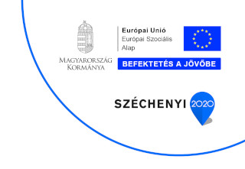
- a kedvezményezett neve: MÁTRANOVÁK KÖZSÉG ÖNKORMÁNYZAT
-a projekt címe: Mátranovák és környéke kulturális maraton
-a szerződött támogatás összege: 73 800 000 Ft
-a támogatás mértéke (%-ban): 100 %
A projekt bemutatása, megvalósulása
A projekt 13 önkormányzat belépésével megalakult konzorcium által megvalósított pályázat. A projekt legfőbb tevékenységei közé tartozott rendezvények megvalósítása, amelyek között a nógrádi identitást erősítő kezdeményezések jelentették a legfőbb elemet. A konzorcium úgy dolgozta ki a projekttervet, hogy minden egyes résztvevő településre jutott legalább egy rendezvény, amely kifejezetten arra irányult, hogy a nógrádi és a helyi identitást erősítsék. A rendezvények mellett, kiemelten fontos szerep jutott a képzésnek, ahol a pályázó folyamatosan törekedett arra, hogy olyan személyeket vonjon be a képzésekbe, akik hosszútávon a térségben képzelik a jövőjüket. A közösségfejlesztés nem csak a projekt ideje alatt, hanem továbbra is folytatódik az érintett településeken. A projekt keretében megvalósításra került szakmai tanulmányutak remek lehetőséget teremtettek tapasztalatcserére, jó gyakorlatok elsajátítására. A projekt teljesítette az elsődlegesen elvárt eredményt, hogy széles körű lakossági megelégedés mellett bonyolította rendezvényeit. Míg az elvárt közvetett eredmény - a nógrádi identitástudat erősítése a lakosokban – is teljesült az eddigiek folyamán, de ennek hatásai hosszabb távon figyelhetőek meg.
187 program valósulhatott meg a projekthez kapcsolódóan a településeken, ahol 15000 fő fölötti volt a résztvevők száma, és sikeres volt a hátrányos helyzetűek bekapcsolása is a pályázatba.

- a projekt befejezésének dátuma: 2022. július 01.
- projekt azonosító száma: TOP-5.3.1-16-NG1-2017-00001

